**ĐẠI HỌC QUỐC GIA THÀNH PHỐ HỒ CHÍ MINH**

**TRƯỜNG ĐẠI HỌC CÔNG NGHỆ THÔNG TIN**

**KHOA CÔNG NGHỆ PHẦN MỀM**

**------------- o0o -------------**



**ĐỒ ÁN MÔN HỌC**

**PHƯƠNG PHÁP MÔ HÌNH HÓA**

**ĐỀ TÀI: QUẢN LÍ NHÀ HÀNG TIỆC CƯỚI**

**Giảng viên hướng dẫn:**

**ThS: Nguyễn Công Hoan**

**Sinh viên thực hiện:**

**Hồ Trần Thiện Đạt-17520330**

**Đặng Tiến Anh-17520228**

**Nguyễn Kỷ Nguyên -17520825**

**Nguyễn Phương Tính-17521136**

*TP.HCM, 22/04/2019*



**ĐẠI HỌC QUỐC GIA THÀNH PHỐ HỒ CHÍ MINH**

**TRƯỜNG ĐẠI HỌC CÔNG NGHỆ THÔNG TIN**

**KHOA CÔNG NGHỆ PHẦN MỀM**

**------------- o0o -------------**



**ĐỒ ÁN**

**LẬP TRÌNH TRỰC QUAN**

**ĐỀ TÀI: ENDLESS RUNNER**

**Giảng viên hướng dẫn:**

**ThS. Phạm Thi Vương**

**Cô Huỳnh Hồ Thị Mộng Trinh**

**Sinh viên thực hiện:**

**Dương Chí Bình – 15520050**

*TP.HCM, 1/7/2018*

**LỜI CẢM ƠN**

Lời đầu tiên chúng em xin gửi lời cảm ơn chân thành tới giảng viên môn Nhập môn Công nghệ Phần mềm, ThS. Nguyễn Công Hoan đã tận tình giúp đỡ trong thời gian qua. Vì thời gian và năng lực còn có hạn chế nên không thể tránh khỏi những sai sót trong khi thực hiện đồ án của mình. Rất mong được sự góp ý bổ sung của thầy để đề tài của em ngày càng hoàn thiện hơn.

Bên cạnh đó,chúng em cũng xin gửi lời cảm ơn chân thành đến tất cả các anh chị, các bạn trong và ngoài lớp đã kịp thời hỗ trợ, chia sẻ tài liệu và đưa ra những nhận xét, góp ý chân thành nhằm giúp đồ án game được hoàn thiện hơn. Đặc biệt là các anh chị K11 trong khoa Công nghệ phần mềm đã nhiệt tình chia sẻ kinh nghiệm và giải đáp các thắc mắc.

Chúng em xin chân thành cảm ơn!

*Tp. Hồ Chí Minh, tháng năm 2019*

**NHẬN XÉT CỦA GIẢNG VIÊN**

**LỜI MỞ ĐẦU**

Để góp phần nâng cao hiệu quả của việc Quản lý nhà hàng tiệc cưới. Ý nghĩa của phần mềm này giúp dễ dàng quản lý thông tin nhân viên, thông tin món ăn, lập hoá đơn và việc đăng ký lịch làm.

Với chủ đề Quản lí nhà hàng tiệc cưới nhóm chúng em chỉ thực hiện dưới dạng nghiên cứu và xây dựng các chức năng dựa vào việc tìm hiểu thực tế và những kiến thức được học trên lớp, nhưng với những nghiên cứu dưới đây sẽ là nền tảng để phát triển sâu rộng hơn cho những đồ án môn học sau này.

*Do là lần đầu tiên chúng em tự xây dựng và thiết kế phần mềm. Kèm với những sự hạn chế ở khả năng cũng như kiến thức thực tế. Xin cô thông cảm những sai xót của chúng em.*

**MỤC LỤC**

CHƯƠNG I: GIỚI THIỆU ĐỀ BÀI 7

1. Lý do chọn đề tài 7

2. Các chức năng của Website 7

3. Các công cụ cần thiết 7

CHƯƠNG II: MÔ TẢ CHỨC NĂNG VÀ YÊU CẦU 8

1. Xác định yêu cầu 8

2. Các chức năng của chương trình 8

**2.1. Chức năng quản lý thông tin khách hàng** 8

**2.2. Chức năng quản lý nhân viên** 8

**2.3. Chức năng quản lý nhân viên** 8

**2.4. Chức năng quản lý món ăn** 8

**2.5. Chức năng quản lý phiếu đặt tiệc, sổ đăt tiệc** 8

**2.6. Chức năng tra cứu khách hàng ( Tên khách hàng/ Mã khách hàng)** 8

**2.7. Chức năng tra cứu Lịch sảnh** 8

3. Hiện trạng 9

**3.1. Hiện trạng nghiệp vụ** 9

**3.2. Hiện trạng tổ chức** 10

**3.3. Hiện trạng tin học** 10

4. Các sơ đồ: 11

**4.1. FDD:** 11

**4.2. DFD:** 12

**4.3. ERD:** 14

**4.3. Class Diagram:** 14

5. Đặc tả mô hình hóa nghiệp vụ 15

**5.1. Ghi nhận đơn tiệc** 15

**5.2. Tra cứu tiệc** 15

**5.3. Lên thực đơn và các dịch vụ** 16

**5.4. Ghi nhận sổ đặt tiệc** 16

**5.5. Cập nhật thông tin tiệc** 17

**5.6. Ghi nhận phiếu đặt tiệc** 17

**5.7. Nhập xuất hóa đơn cọc trước tiệc** 18

**5.8. Nhập xuất hóa đơn cọc giữa tiệc** 18

**5.9. Nhập xuất hóa đơn thanh toán tiệc** 19

**5.10. Báo cáo doanh thu tháng** 19

**5.11. Cập nhật set món ăn** 20

**5.12. Cập nhật món ăn** 20

**5.13. Cập nhật thức uống** 21

CHƯƠNG III: THIẾT KẾ 21

1. Thiết kế giao diện cho admin 21

**1.1. Login và Register** 21

**1.2. Trang chủ** 22

**1.3. Thực đơn** 23

**1.4. Dịch vụ** 23

**1.5. Nhân sự** 24

**1.6. Khách hàng** 24

**1.7. Yêu cầu** 25

**1.8. Phiếu đặt tiệc** 25

**1.9. Sổ đặt tiệc** 26

**1.10. Phiếu theo dõi tiệc** 26

2. Thiết kế giao diện cho nhân viên 26

1.1. Login và Register 27

1.2. Trang chủ 27

1.3. Phiếu đặt tiệc 28

1.4. Sổ đặt tiệc 28

1.5. Lịch sảnh 29

1.6. Tra cứu 29

Tài liệu tham khảo : Các nguồn sưu tầm trên Internet… 29

# **CHƯƠNG I: GIỚI THIỆU ĐỀ TÀI**

## **Lý do chọn đề tài**

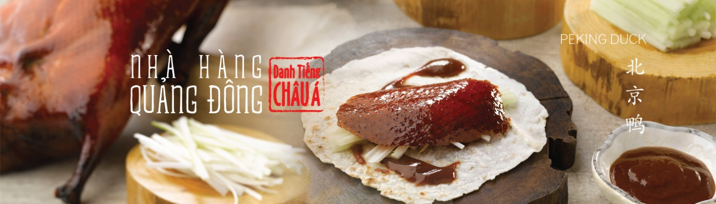

Trong thời buổi công nghệ hiện nay, các hình thức quản lý thủ công trước kia bắt đầu giảm bớt_do những sự cố sai xót đáng tiếc ảnh hưởng đến người tiêu dùng/ khách hàng lẫn các doanh nghiệp thương mại. Thay vào đó, những phần mềm công nghệ ngày càng xuất hiện đa dạng, hổ trợ hầu hết các lĩnh vực: chính trị, kinh tế, giáo dục, môi trường, y tế,... Những phần mềm đem lại những lợi ích vô cùng to lớn, hạn chế được những sai xót đáng tiếc khi dùng phương pháp thủ công trước kia.

Nhận thấy được nhu cầu trên cùng với qua tìm hiểu, chúng em xin phép xây dựng hệ thống *“Quản lý nhà hàng tiệc cưới”*.

## **Các chức năng của Website**

## **Các công cụ cần thiết**

*Công cụ cần thiết để xây dựng*

* Visual Studio
* Trình duyệt
* Xampp
* Github, GitKraken

*Ngôn ngữ sử dụng để xây dựng hệ thống*

* HTML
* C#
* CSS
* JavaScript

# **CHƯƠNG II: MÔ TẢ CHỨC NĂNG VÀ YÊU CẦU**

## **1. Xác định yêu cầu**

* -Khách hàng có nhu cầu cần nhà hàng tiệc cưới cung cấp phục vụ chọn gói
* -Khách hàng có yêu cầu nhà hàng cung cấp có các lịch phục vụ thêm nhiều đám cưới hoặc các sự kiện khác hay không ?
* -Khách hàng yêu cầu thông số lượng sảnh tiệc tại nhà hàng là bao nhiêu , mỗi sảnh tiệc có thể chứa được tối đa bao nhiêu
* -Khách hàng cần các món ăn trong thực đơn có phong phú , hợp khẩu vị khách mời
* -Khách hàng cần không gian xung quanh và phòng tiệc có đảm bảo thẩm mỹ và phù hợp

## **2. Các chức năng của chương trình**

### **2.1 Chức năng Admin**

#### **2.1.1. Chức năng quản lý nhân viên**

Hệ thống cho phép admin thêm, sửa, xoá nhân viên. Thông tin nhân viên bao gồm:Mã nhân viên, tên nhân viên, SĐT, địa chỉ, ngày sinh,chức vụ, password.

#### **2.1.2. Chức năng quản lý dịch vụ**

Hệ thống cho phép admin thêm, sửa, xoá dịch vụ. Thông tin dịch vụ bao gồm: tên dịch vụ, chi tiết dịch vụ, đơn giá,…

#### **2.1.3. Chức năng quản lý món ăn**

Hệ thống cho phép admin thêm, sửa, xoá món ăn. Thông tin món ăn bao gồm: Mã món, tên món, đơn giá

#### **2.1.4. Chức năng quản lý đồ uống**

Hệ thống cho phép admin thêm, sửa, xoá đồ uống. Thông tin món ăn bao gồm: Mã món, tên món, đơn giá

#### **2.1.5. Chức năng quản lý sổ khách hàng**

Hệ thống cho phép admin thêm , sửa, xóa thông tin của khách hàng. Thông tin khách hàng bao gồm : Mã khách hàng, họ và tên , địa chỉ , số điện thoại , CMND , email.

#### **2.1.6. Chức năng quản lý phiếu đặt tiệc**

Hệ thống cho phép admin thêm , sửa, xóa thông tin của phiếu đặt tiệc. Thông tin phiếu đặt tiệc bao gồm : Mã phiếu đặt tiệc, họ và tên khách hàng , họ và tên nhân viên , tên sảnh , thông tin chú rể , thông tin cô dâu, ngày tổ chức , giờ tổ chức, số mâm , số tiền cọc trước tiệc.

#### **2.1.7. Chức năng quản lý sổ đặt tiệc**

Hệ thống cho phép admin thêm , sửa, xóa thông tin của sổ đặt tiệc. Thông tin sổ đặt tiệc bao gồm : Mã sổ đặt tiệc, mã phiếu đặt tiệc, mã nhân viên, danh sách món ăn,danh sách đồ uống , số tiền cọc giữa tiệc.

#### **2.1.8. Chức năng quản lý phiếu theo dõi tiệc**

Hệ thống cho phép admin thêm , sửa, xóa thông tin của phiếu theo dõi tiệc. Thông tin phiếu theo dõi tiệc bao gồm : Mã phiếu theo dõi tiệc,mã sổ đặt tiệc , mã nhân viên , thông tin phát sinh, chi phí phát sinh, số tiền thanh toán .

#### **2.1.9. Chức năng báo cáo**

Hệ thống cho phép hiển thị thông tin của báo cáo tháng. Thông tin của báo cáo bao gồm: Mã phiếu theo dõi tiệc , tên khách hàng , số tiền thanh toán, ngày tạo.

### **2.2 Chức năng của nhân viên**

#### **2.2.1. Chức năng thêm và kiểm tra thông tin khách hàng**

Hệ thống cho phép nhân viên kiểm tra thông tin của khách hàng và tiến thành thêm thông tin của khách hàng vào hệ thống. Không tin khách hàng được nhân viên thêm vào bao gồm: họ và tên, email, giới tính, địa chỉ, số điện thoại, cmnd.

#### **2.2.2. Chức năng thêm phiếu đặt tiệc , xuất hóa đơn cọc trước tiệc**

Hệ thống cho phép nhân viên tra cứu thông tin của khách hàng và dùng mã của khách hàng để tiến hành các thao tác cho việc thêm thông tin của phiếu đặt tiệc để tiến hành bước 1 của quy trình đặt tiệc. Thông tin của phiếu đặt tiệc được nhân viên thêm vào bao gồm: mã khách hàng, thông tin chú rể ( họ và tên , năm sinh) , thông tin cô dâu ( họ và tên, năm sinh) , số lượng bàn tiệc (dự kiến) , số lượng khách (dự kiến) , ngày đặt tiệc , thời gian đặt tiệc, tiền cọc.

#### **2.2.3. Chức năng thêm sổ đặt tiệc , xuất hóa đơn cọc giữa tiệc**

Hệ thống cho phép nhân viên tra cứu thông tin của khách hàng để tiến hành các thao tác cho việc thêm thông tin vào sổ đặt tiệc để tiến hành bước thứ 2 của quy trình đặt tiệc. Thông tin của sổ đặt tiệc được nhân viên thêm vào bao gồm: Danh sách các món ăn ( món ăn khai vị , món ăn chính ,món súp ,món tráng miệng ) , danh sách đồ uống ( bia , rượu , nước ngọt , nước suối ) , thông tin các dịch vụ đi kèm ( hoa , nhạc , bánh cưới , MC ,vũ công ).

#### **2.2.4. Chức năng thêm phiếu theo dõi tiệc, xuất hóa đơn thanh toán**

Hệ thống cho phép nhân viên tra cứu thông tin của khách hàng để tiến hành các thao tác cho việc thêm thông tin vào phiếu theo dõi tiệc để tiến hành bước thứ 3 của quy trình đặt tiệc. Thông tin của sổ đặt tiệc được nhân viên thêm vào bao gồm: Danh sách các món ăn ( món ăn khai vị , món ăn chính ,món súp ,món tráng miệng ) , danh sách đồ uống ( bia , rượu , nước ngọt , nước suối ) , thông tin các dịch vụ đi kèm ( hoa , nhạc , bánh cưới , MC ,vũ công ) , các chi phí phát sinh.

#### **2.2.5. Chức năng tra cứu Lịch sảnh**

Hệ thống cho phép nhân viên tra kiểm tra lịch sảnh. Cho biết thông tin về ngày và giờ của sảnh đang có và sảnh còn trống

## **3. Hiện trạng**

### **3.1. Hiện trạng nghiệp vụ**

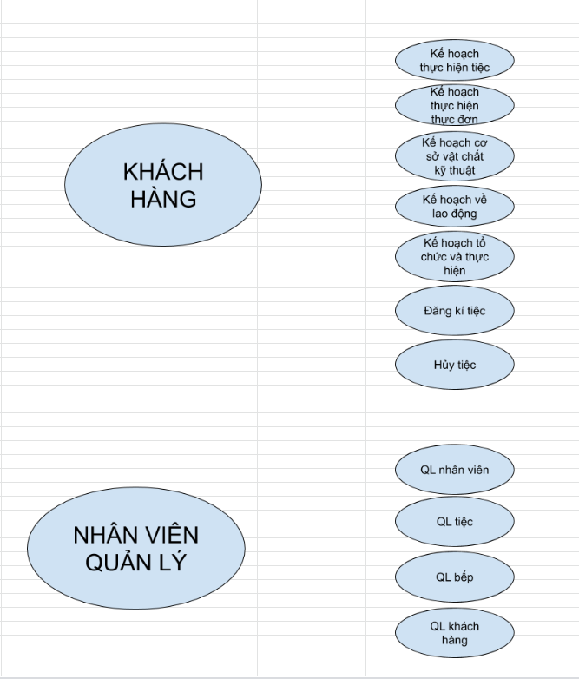

### **3.2. Hiện trạng tổ chức**

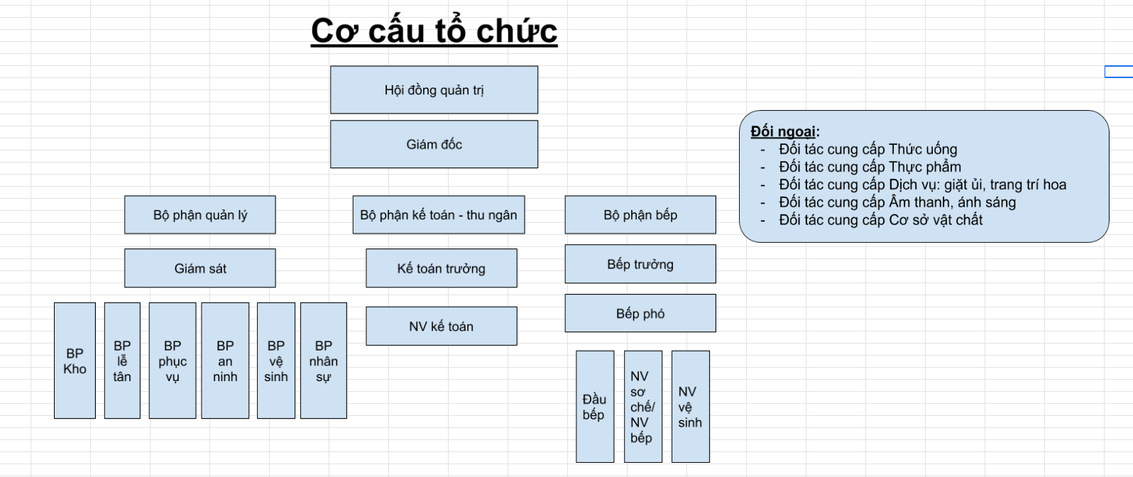

### **3.3. Hiện trạng tin học**

|  |
| --- |
| **1. Yêu cầu phần cứng** |
| - 1 đến 2 CPU, 4 đến 12 nhân vật lý cho mỗi CPU |
| - Ram 8 GB (Tối thiểu), yêu cầu cao hơn là 16 GB |
| - Hệ điều hành: Windows 7/10 or RedHat/SUSE Linux |
| **Bộ vi xử lý** |
| Phiên bản mới nhất đa nhân của INTEL hoặc AMD 64bit với số nhân và tốc độ cao nhất. |
| **Lưu trữ** |
| Thấp nhất là 1 TB lưu trữ. Một lựa chọn tăng hiệu suất lưu trữ là giải pháp sử dụng RAID 0 (Đặc biệt là sử dụng các ổ SDD). Tùy vào công việc khác nhau mà dung lượng lưu trữ của người sử dụng lựa chọn khác nhau. |
|  |
|  |
| **2. Yêu cầu phần mềm** |
| - Hệ điều hành: Microsoft Windows |
| - NET Framework 1.1 |
| - Microsoft SQL Server |

## **4. Các sơ đồ:**

### **4.1. FDD:**

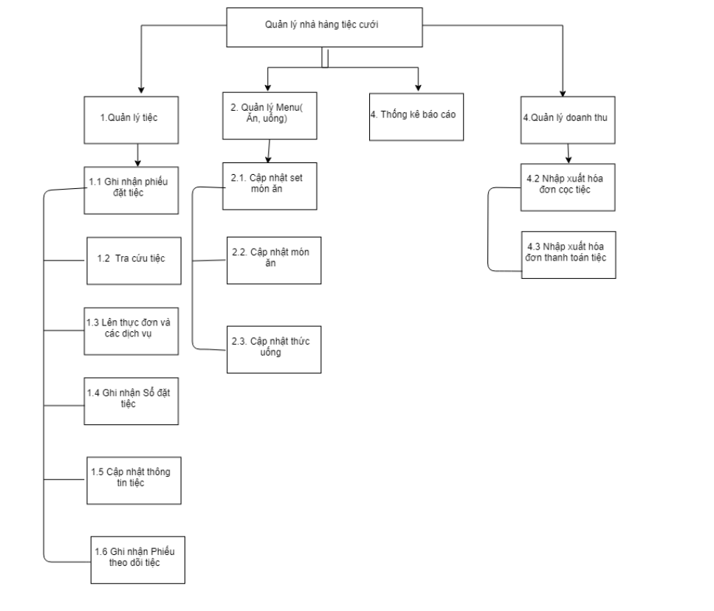

### **4.2. DFD:**

#### **4.2.1. Quản lý tiệc:**

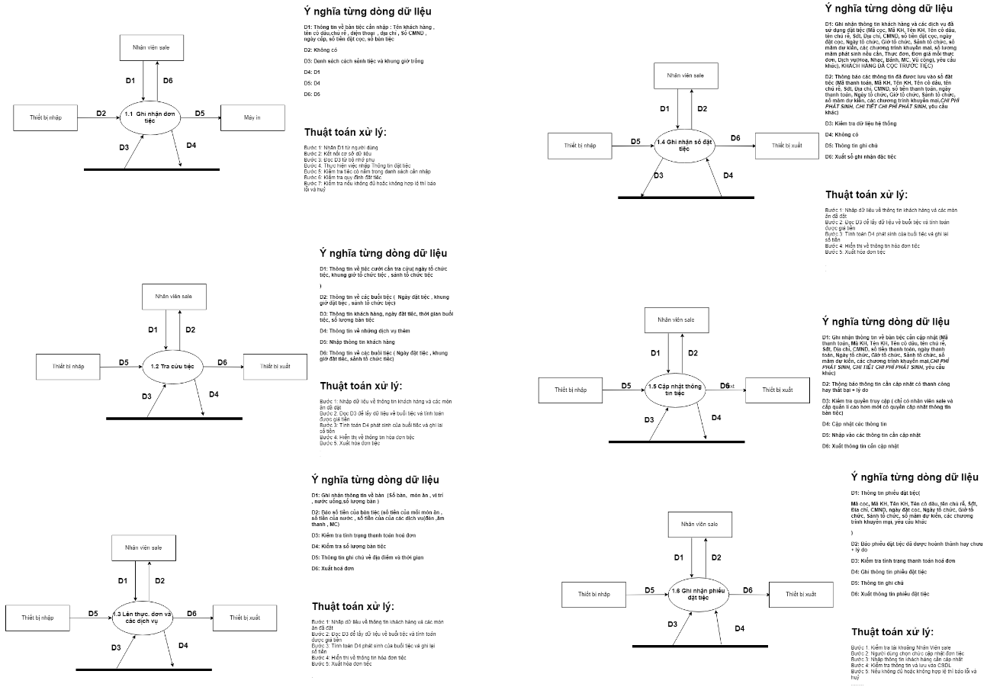

#### **4.2.2. Quản lý báo cáo doanh thu**

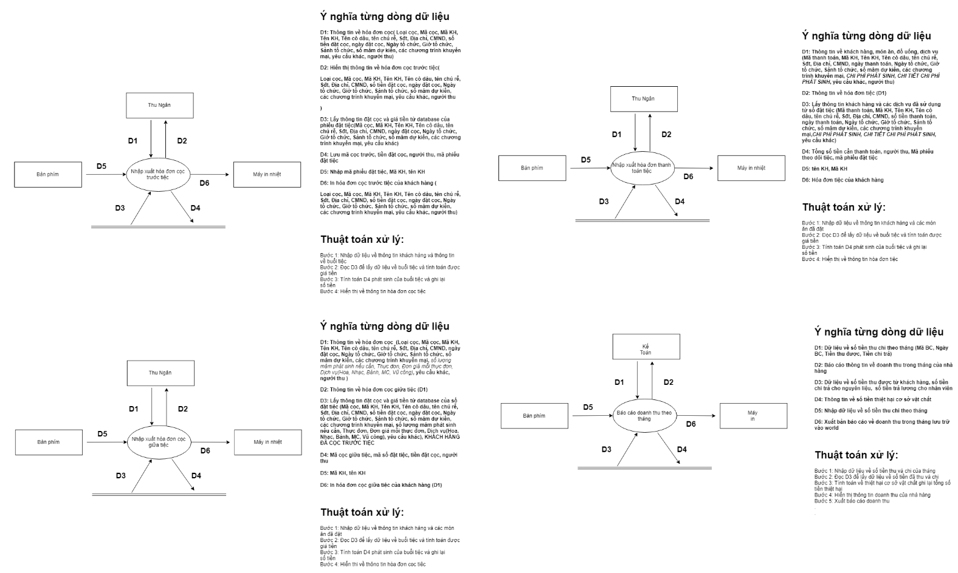

#### **4.2.3. Quản lý menu**

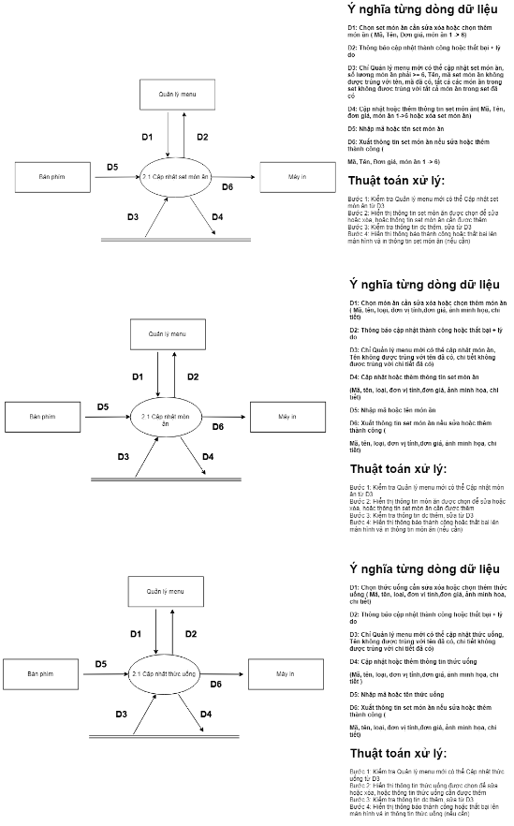

### **4.3. ERD:**

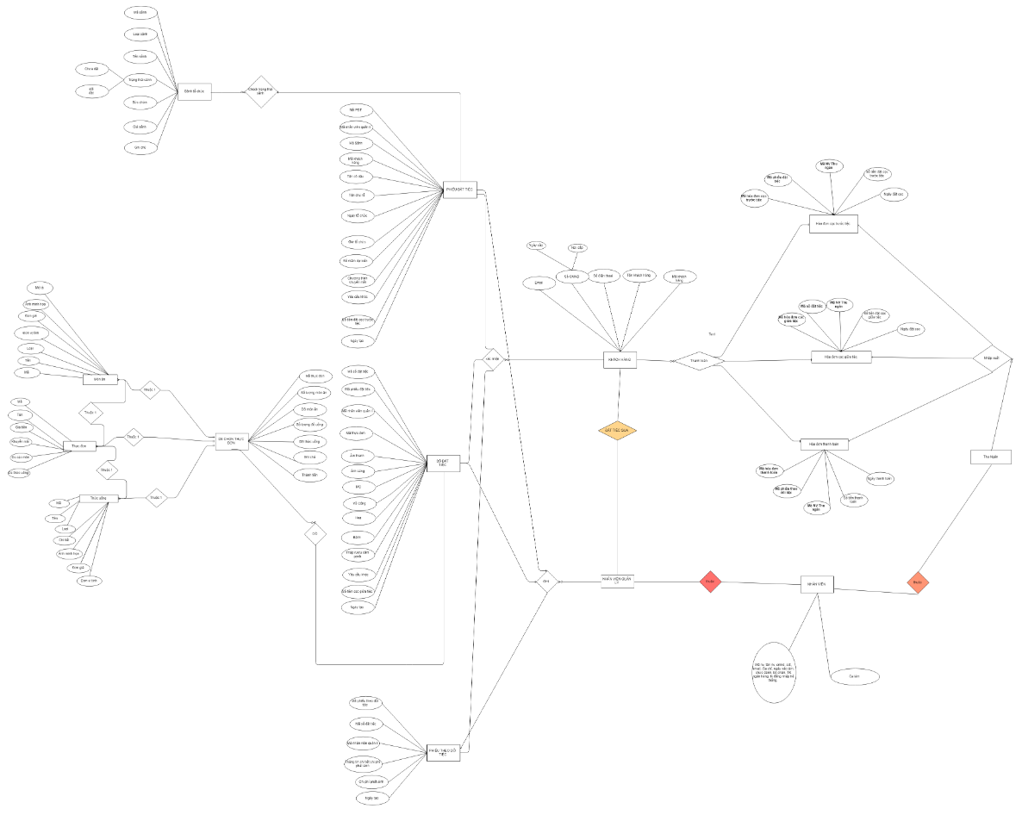

Link URL để xem rõ hơn: https://drive.google.com/file/d/1xJOw068C40qDMNFZng42ija7bQ-6yJFA/view?usp=sharing

### **4.4. Class Diagram:**

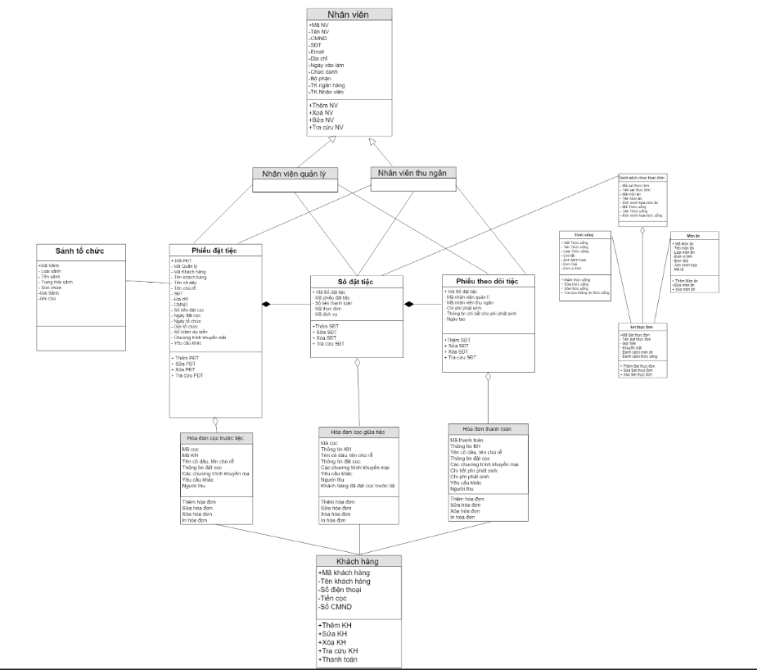

## **5. Đặc tả mô hình hóa nghiệp vụ**

### **5.1. Ghi nhận đơn tiệc**

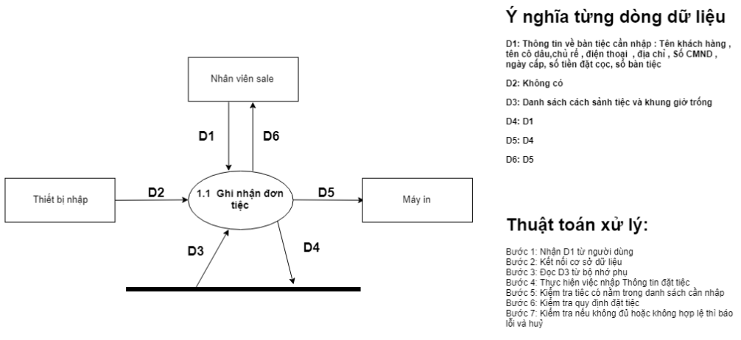

### **5.2. Tra cứu tiệc**

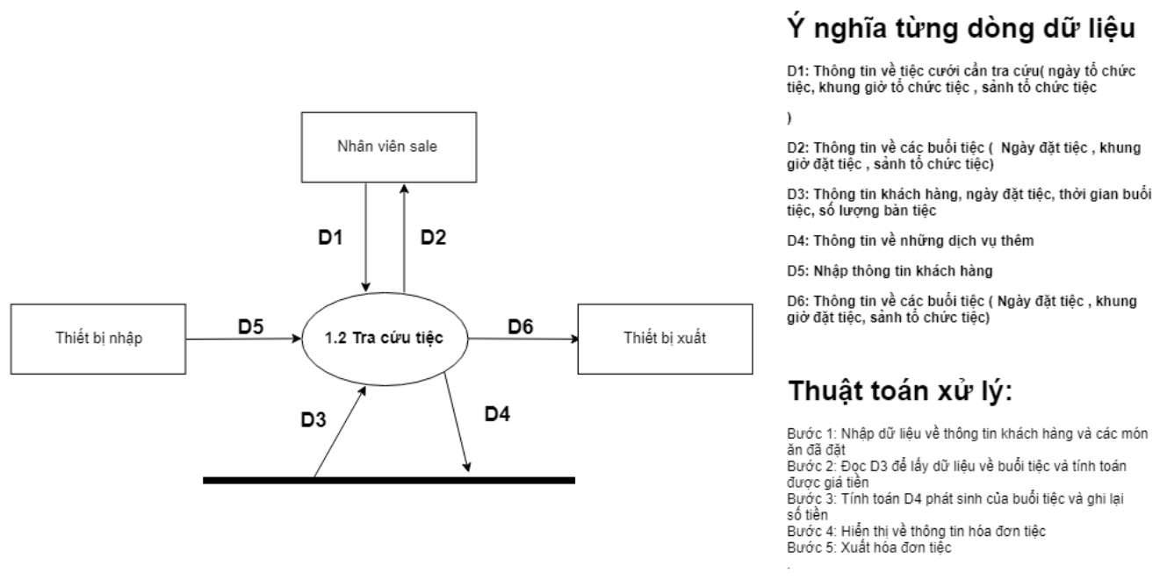

### **5.3. Lên thực đơn và các dịch vụ**

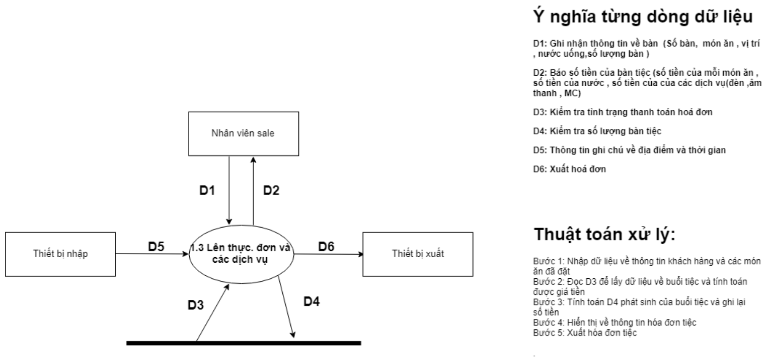

### **5.4. Ghi nhận sổ đặt tiệc**

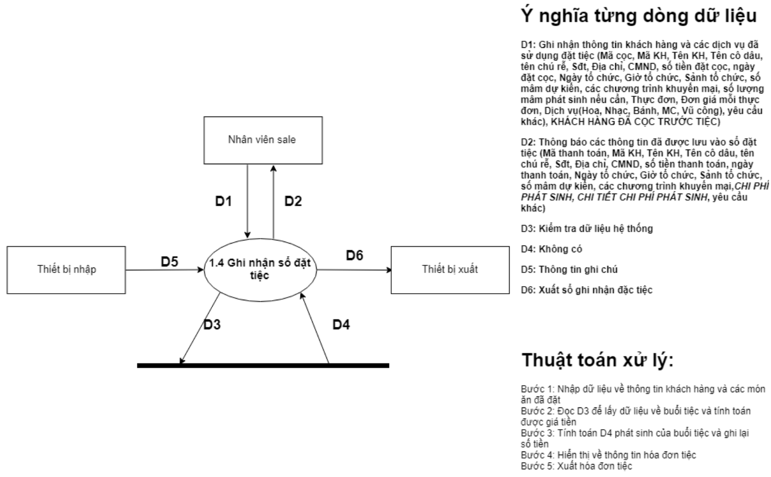

### **5.5. Cập nhật thông tin tiệc**

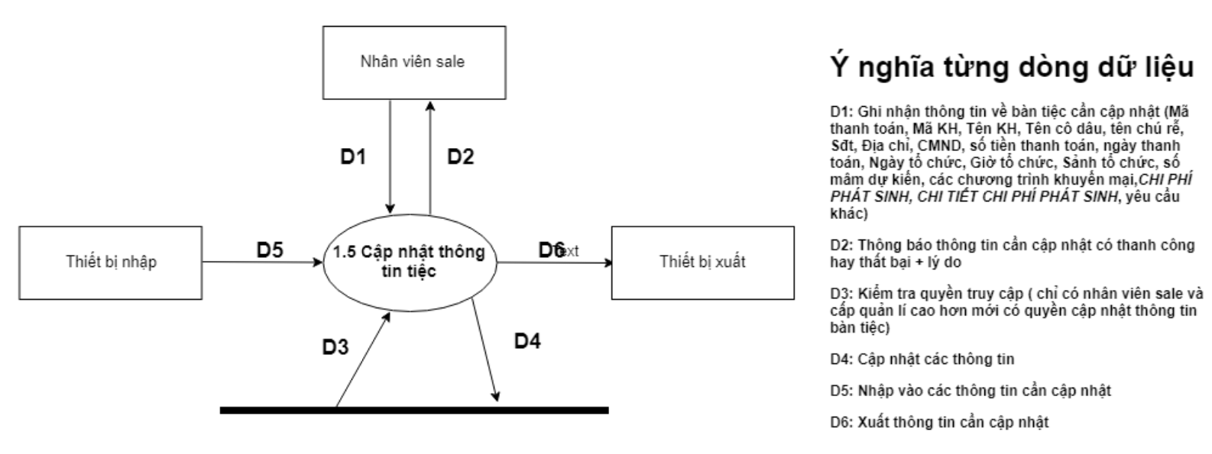

### **5.6. Ghi nhận phiếu đặt tiệc**

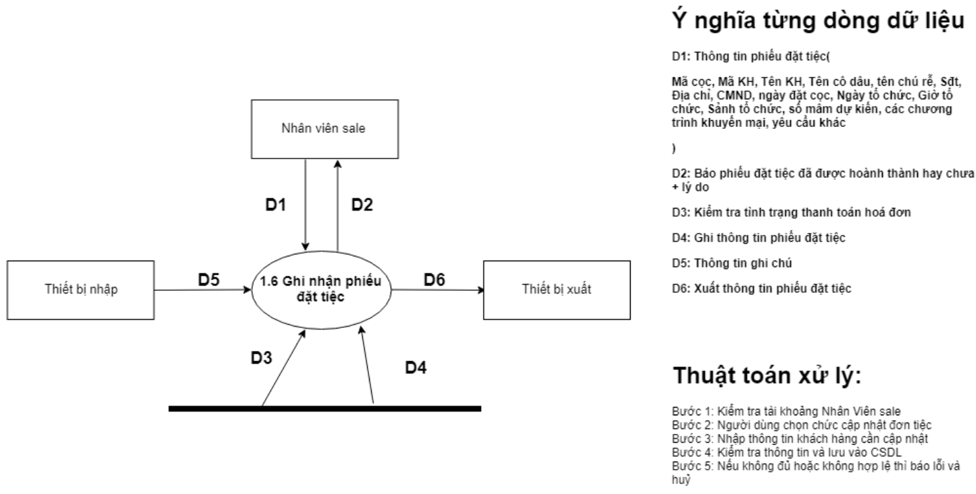

### **5.7. Nhập xuất hóa đơn cọc trước tiệc**

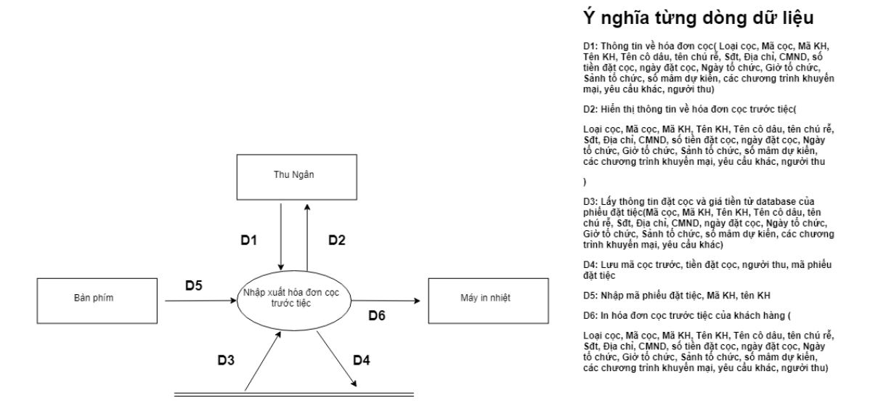

### **5.8. Nhập xuất hóa đơn cọc giữa tiệc**

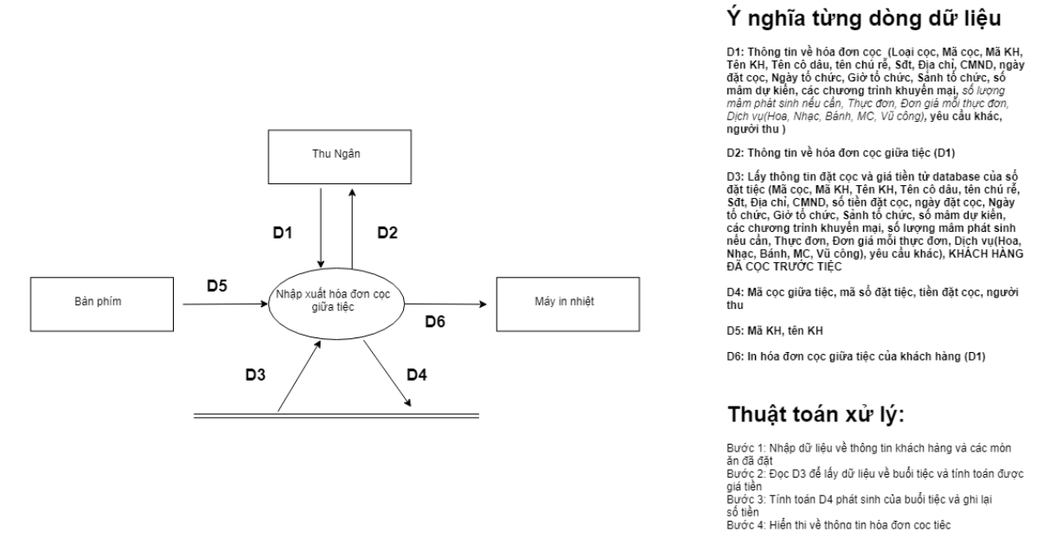

### **5.9. Nhập xuất hóa đơn thanh toán tiệc**

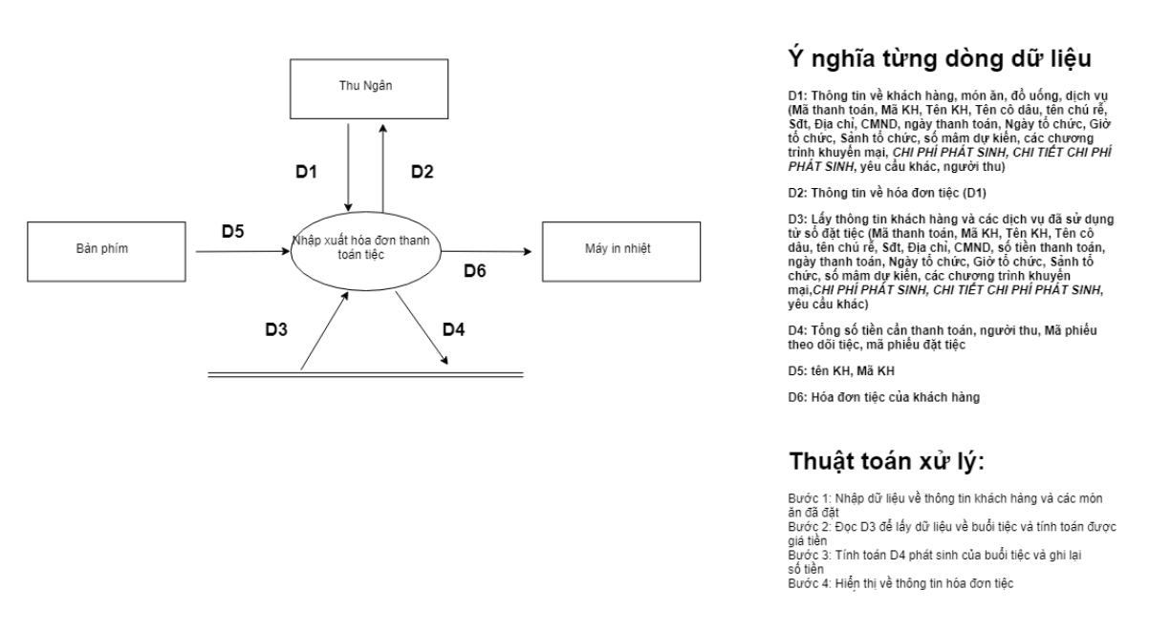

### **5.10. Báo cáo doanh thu tháng**

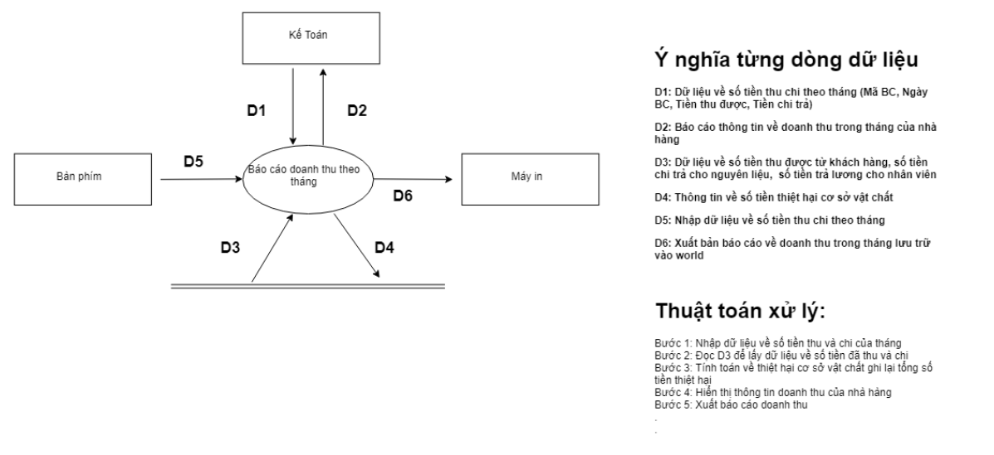

### **5.11. Cập nhật set món ăn**

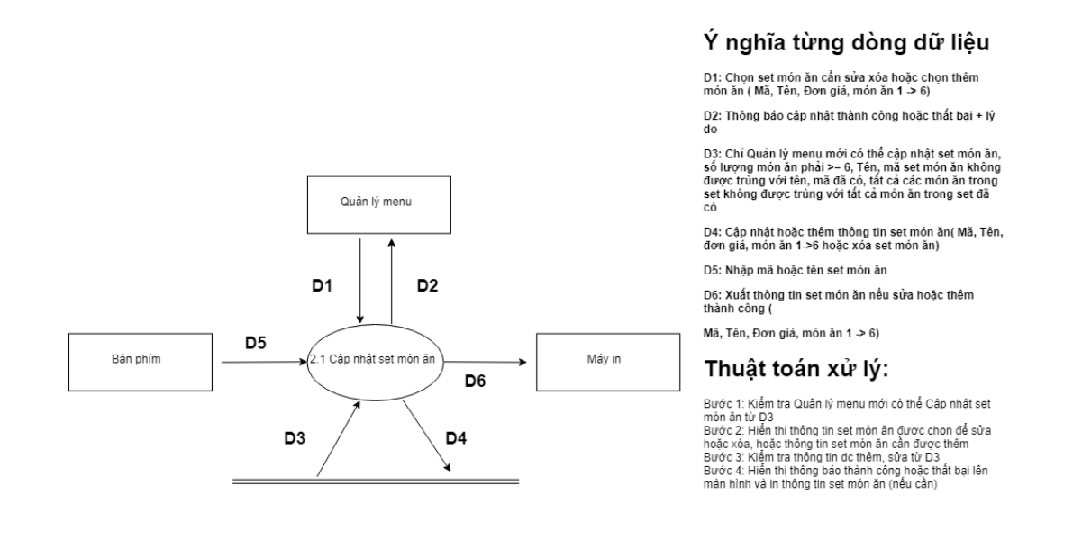

### **5.12. Cập nhật món ăn**

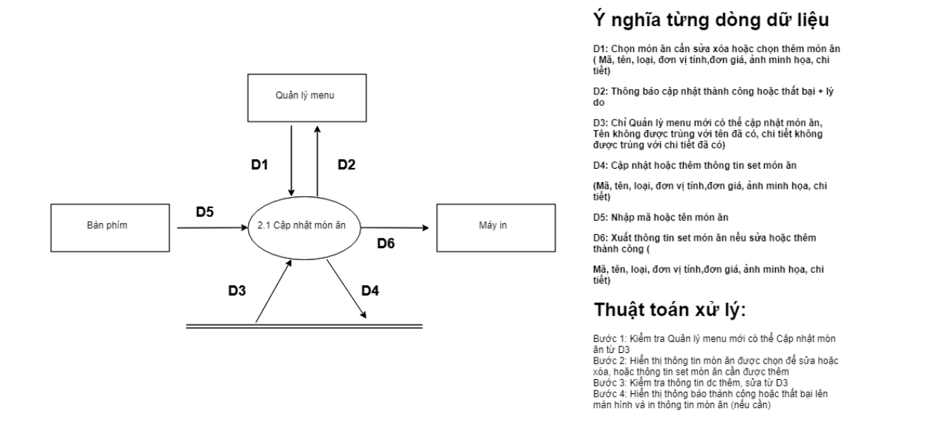

### **5.13. Cập nhật thức uống**

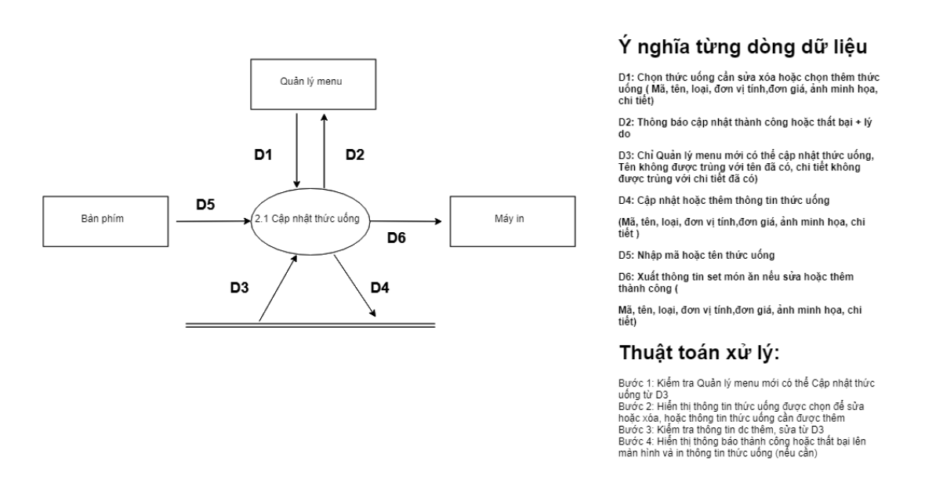

# **CHƯƠNG III: THIẾT KẾ**

## **1. Thiết kế giao diện cho admin**

### **1.1. Login và Register**

* Login:

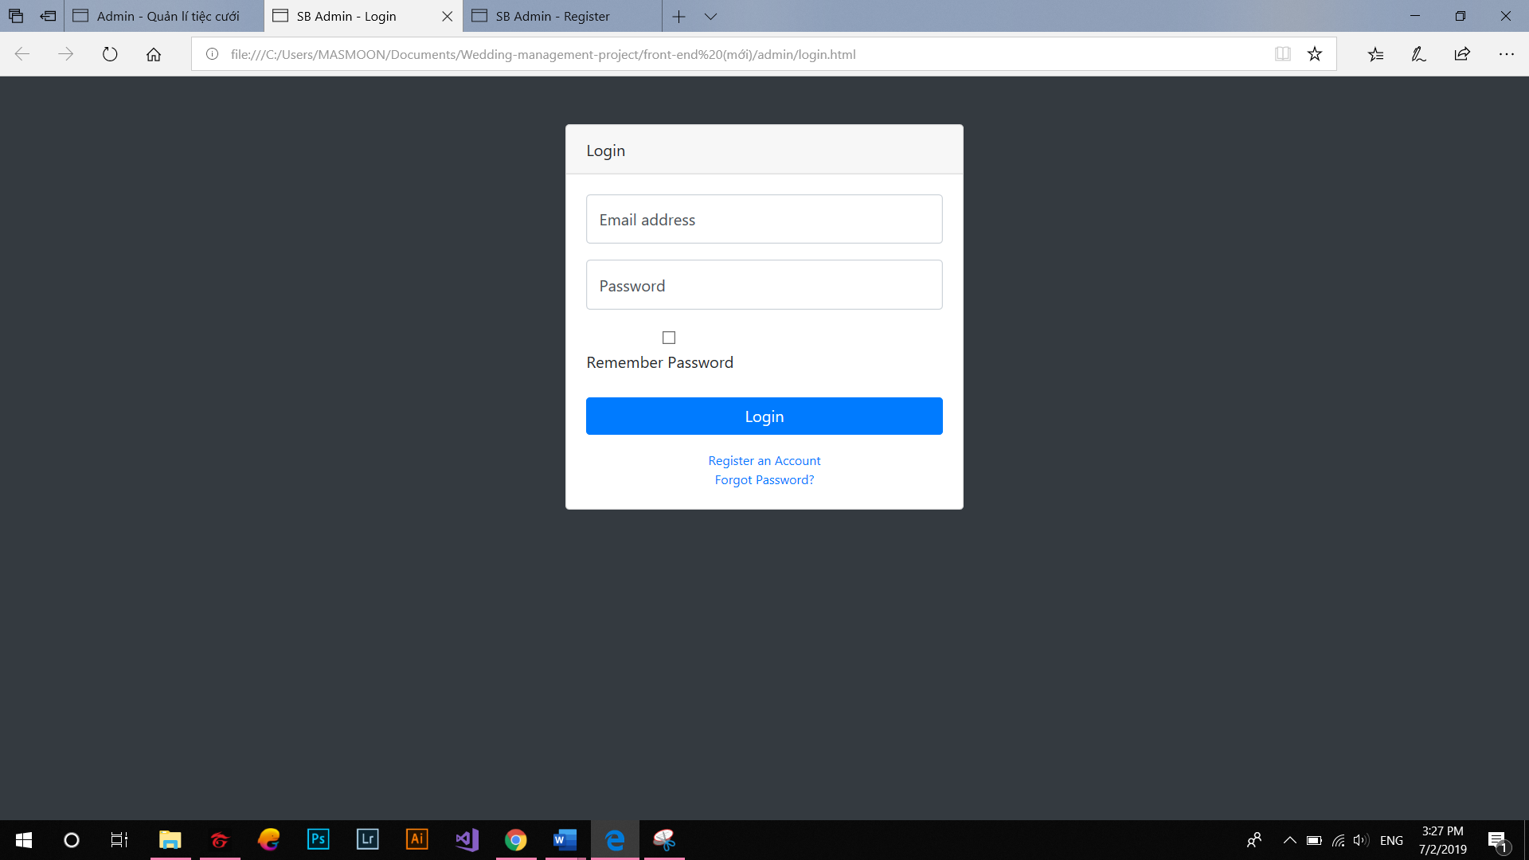

* Register:

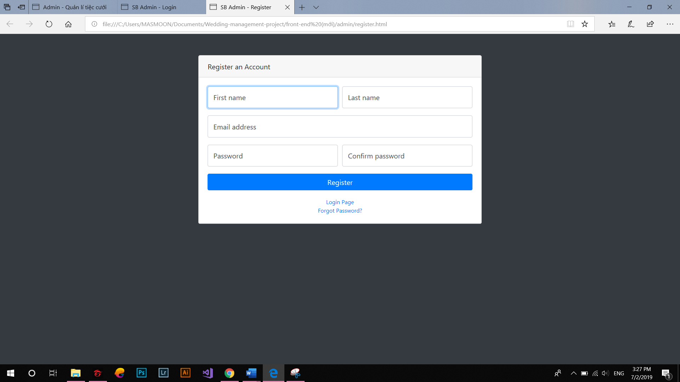

### **1.2. Trang chủ**

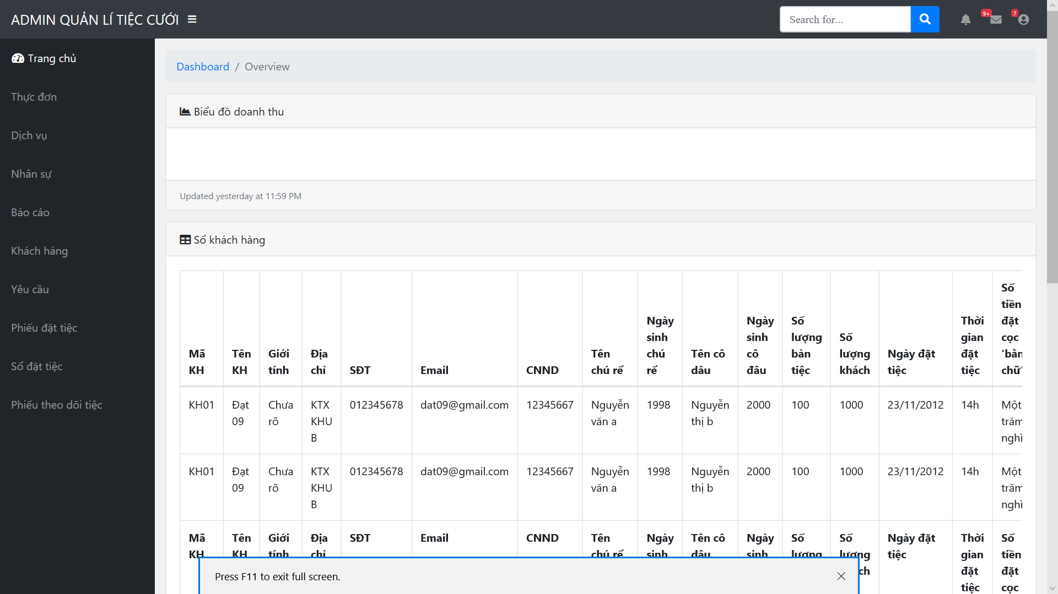

### **1.3. Thực đơn**

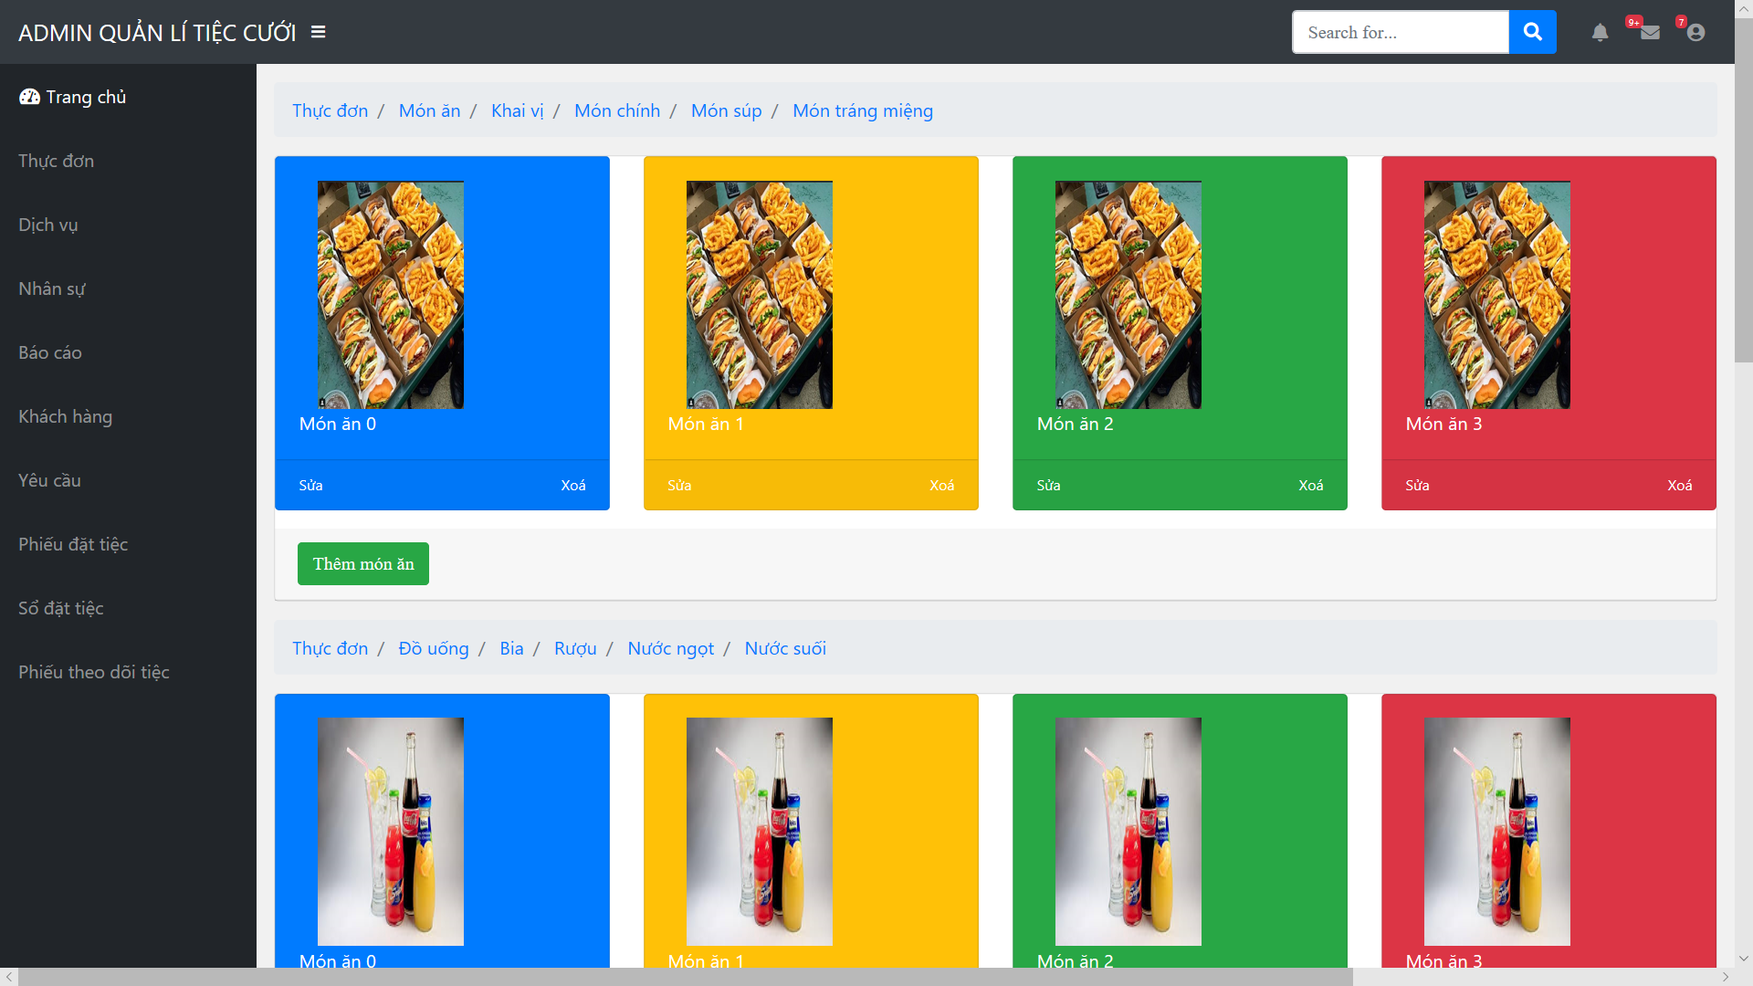

### **1.4. Dịch vụ**

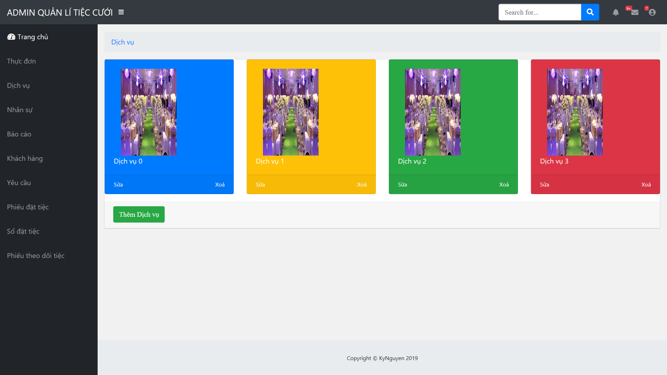

### **1.5. Nhân sự**

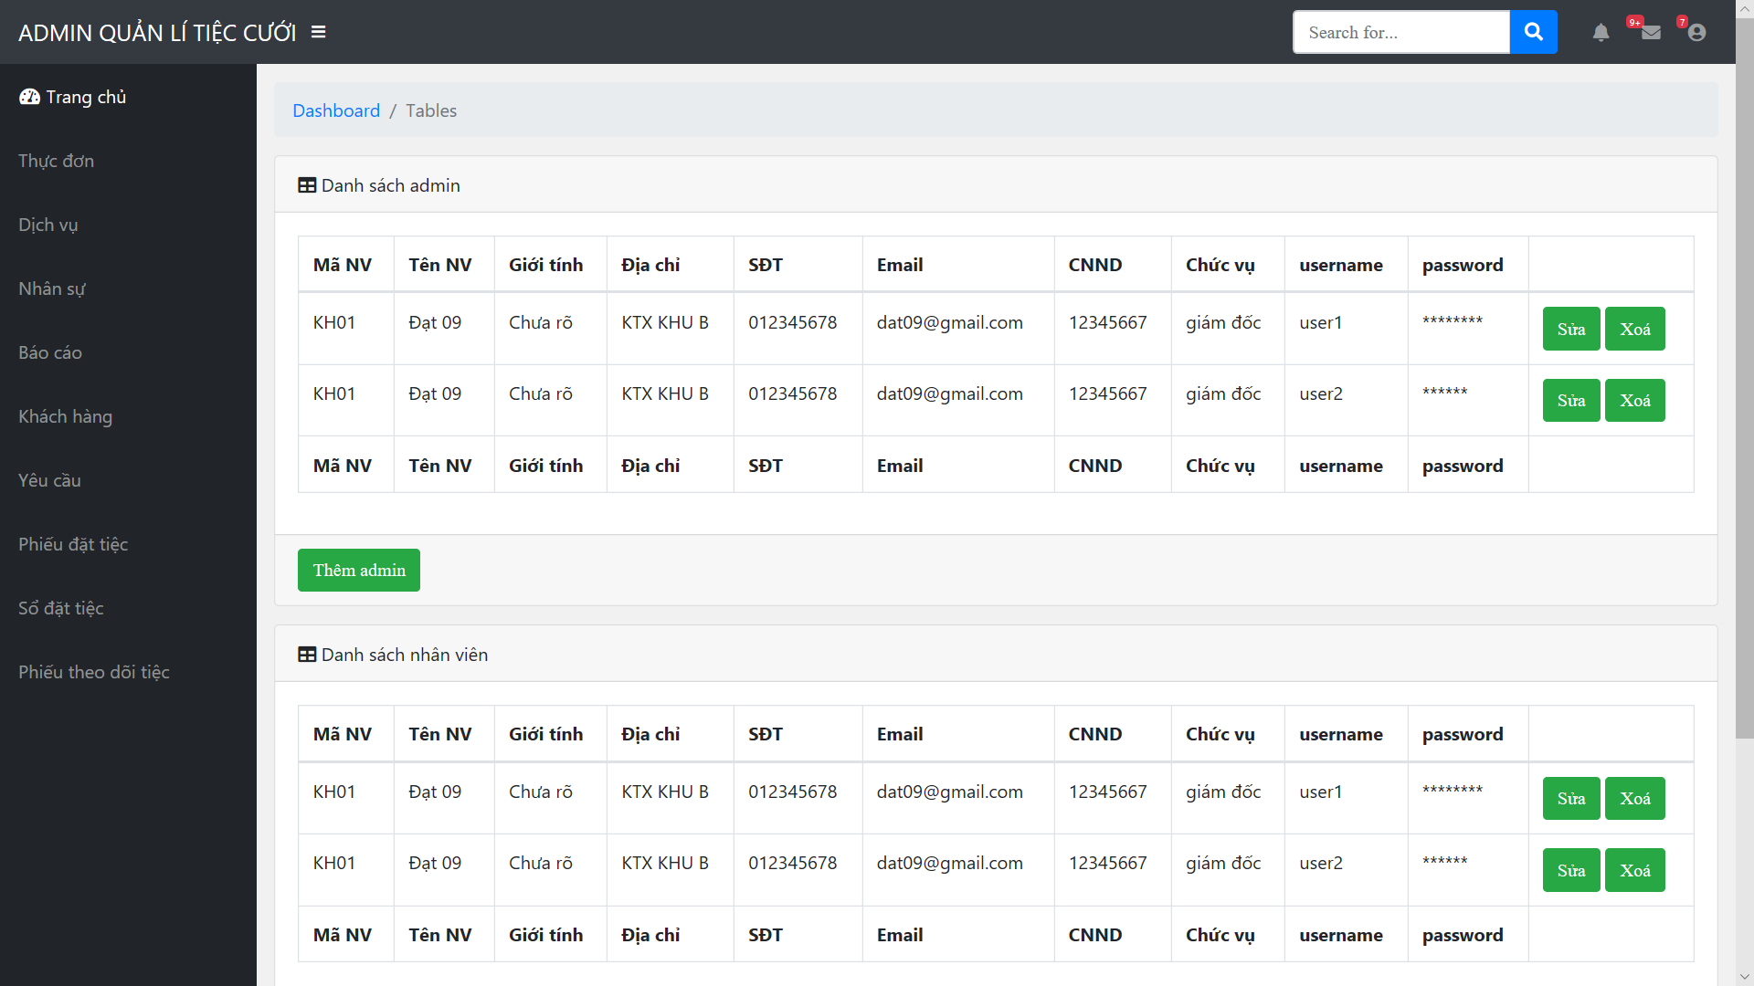

### **1.6. Khách hàng**

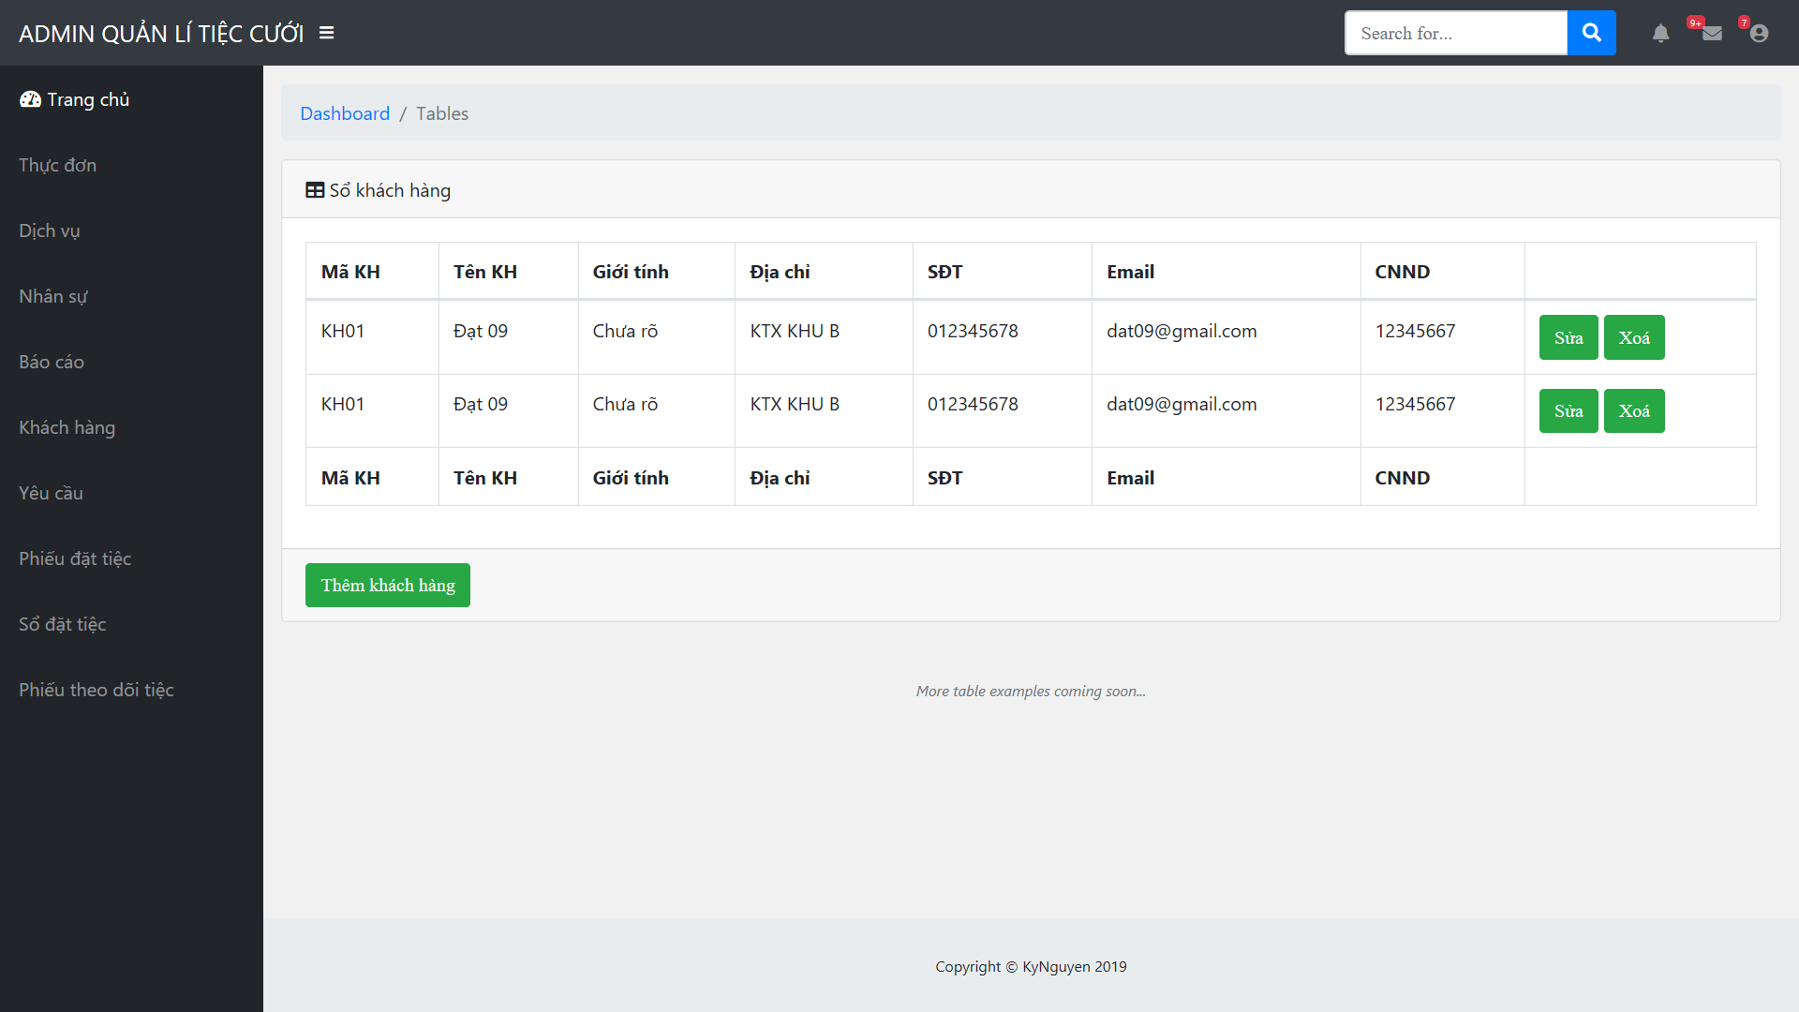

### **1.7. Yêu cầu**

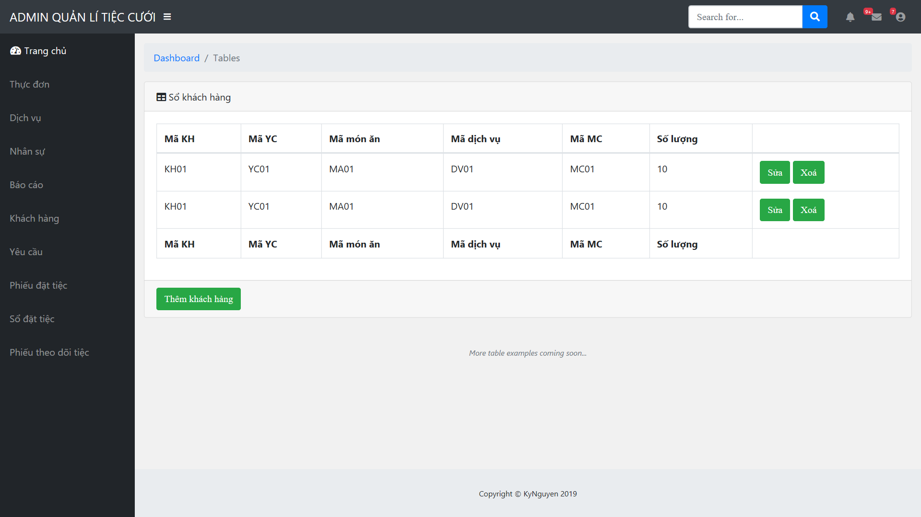

### **1.8. Phiếu đặt tiệc**

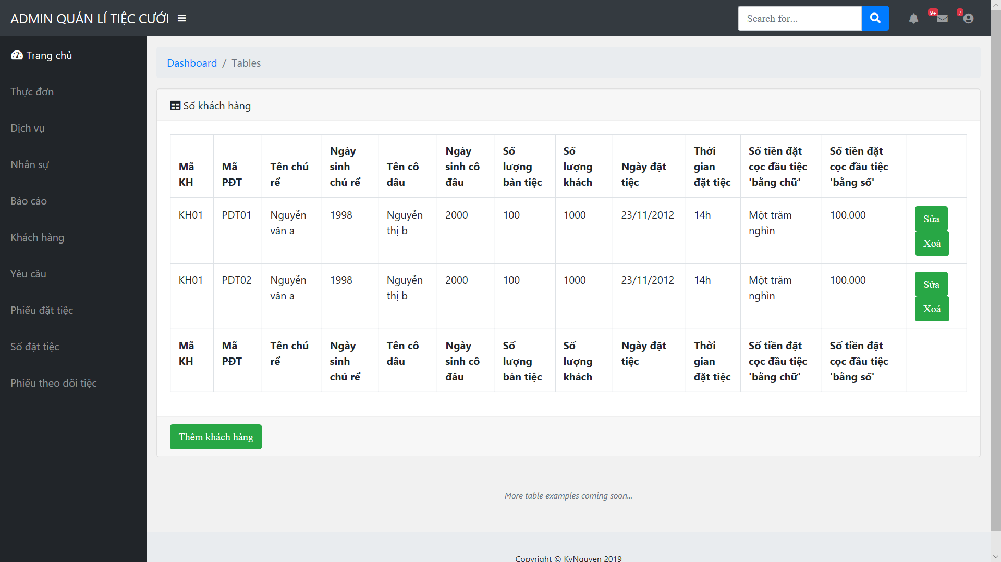

### **1.9. Sổ đặt tiệc**

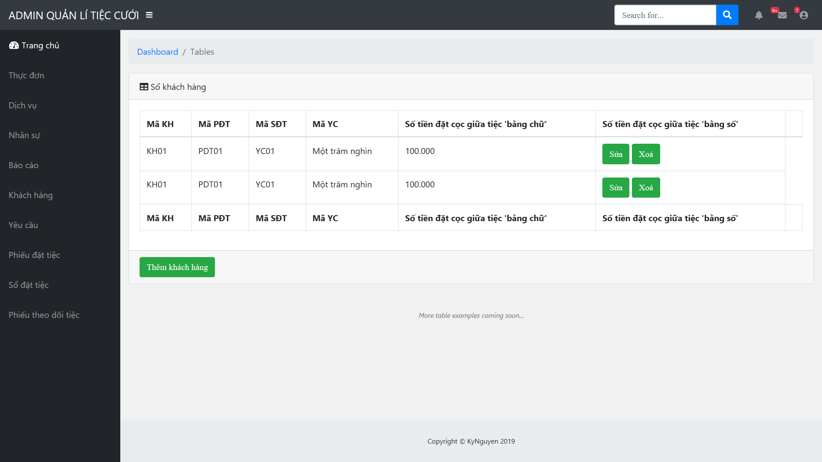

### **1.10. Phiếu theo dõi tiệc**

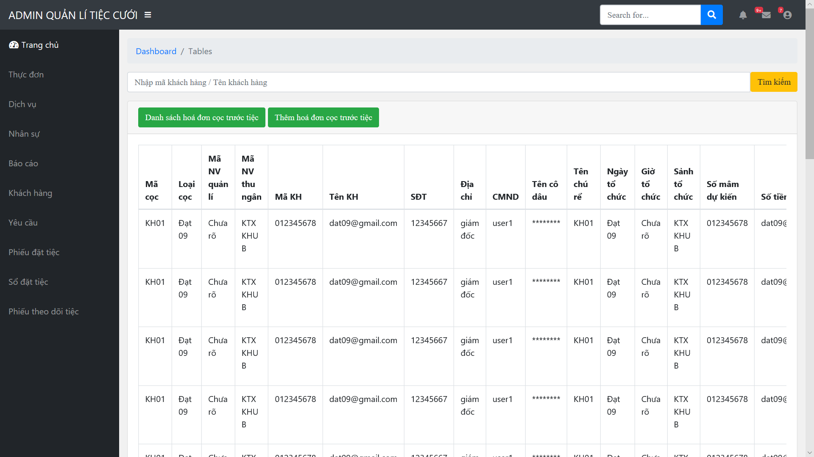

## **2. Thiết kế giao diện cho nhân viên**

### 2.1. Login và Register



### 2.2. Trang chủ

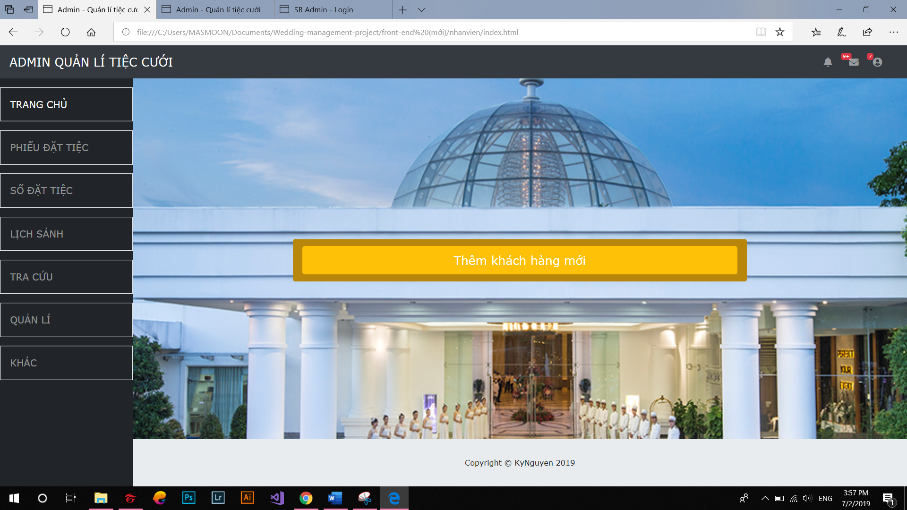

### 2.3. Phiếu đặt tiệc

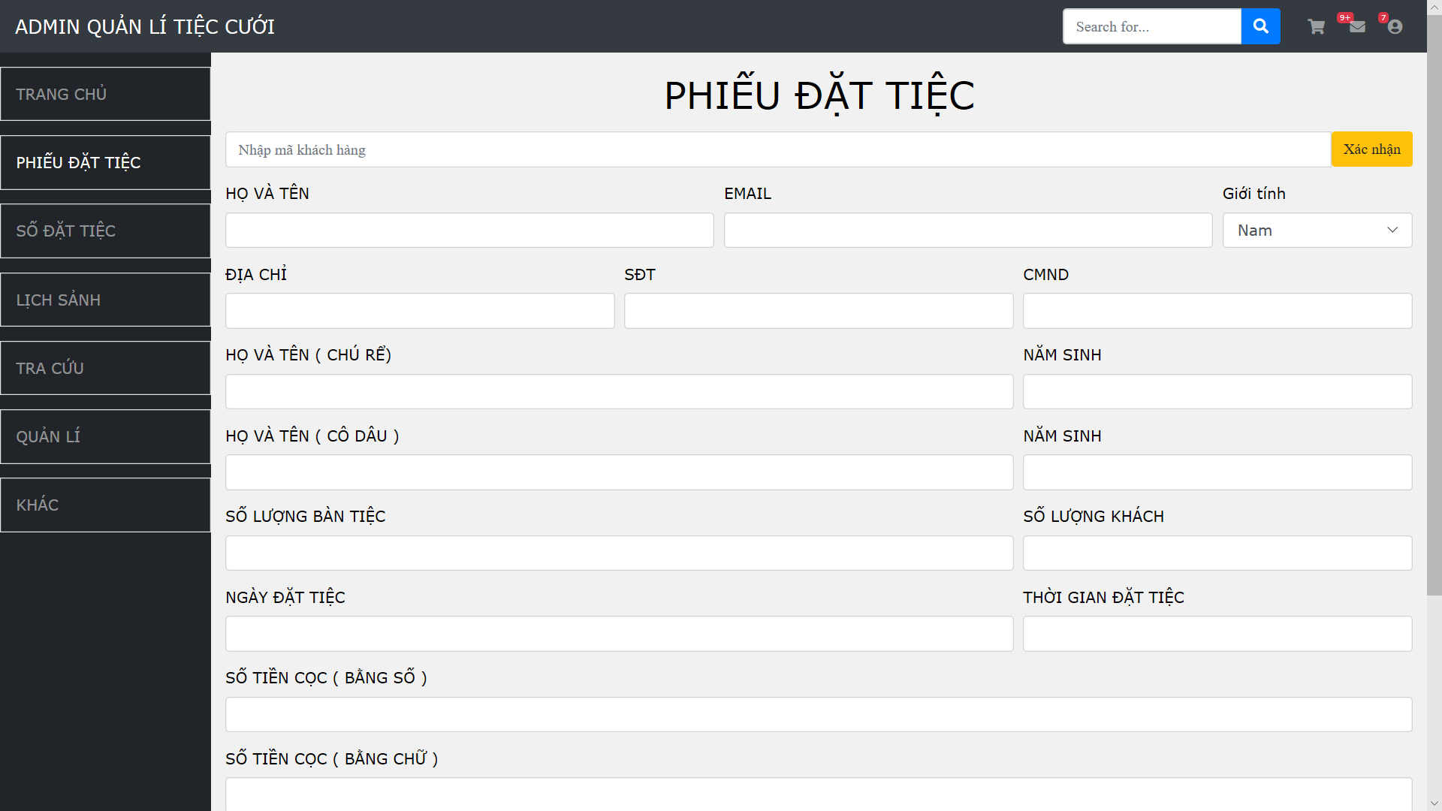

### 2.4. Sổ đặt tiệc

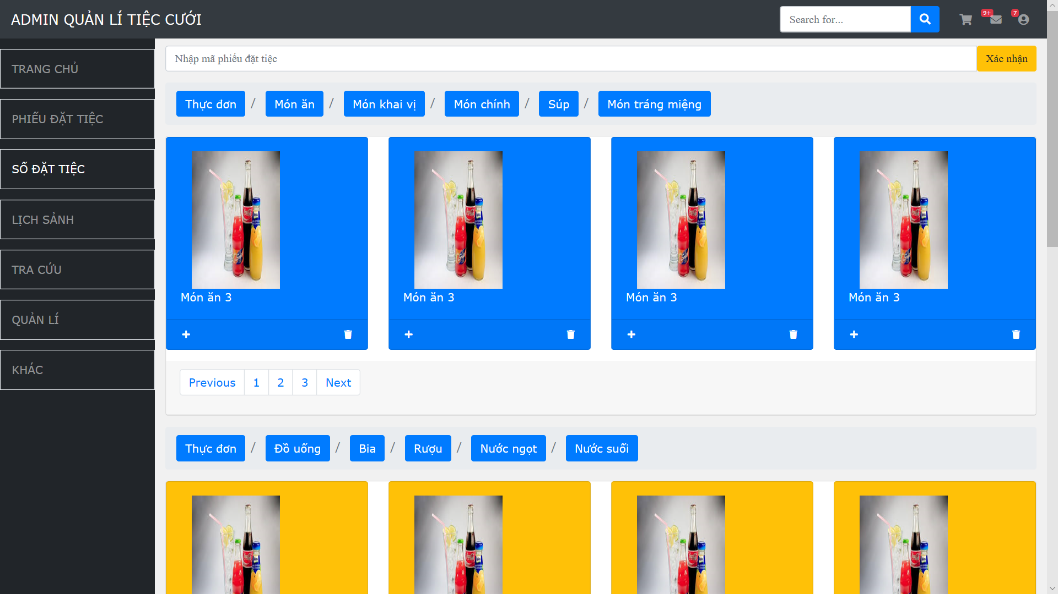

### 2.5. Lịch sảnh

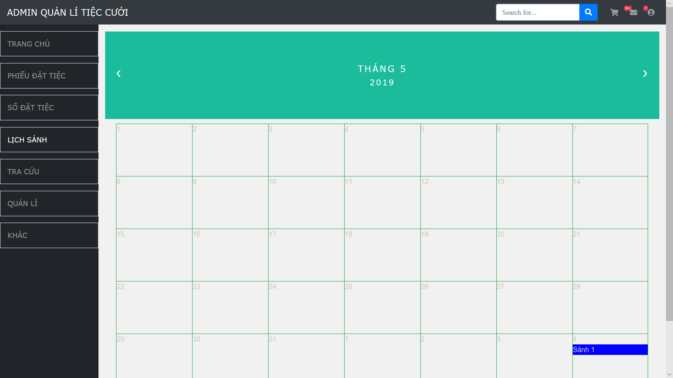

### 2.6. Tra cứu

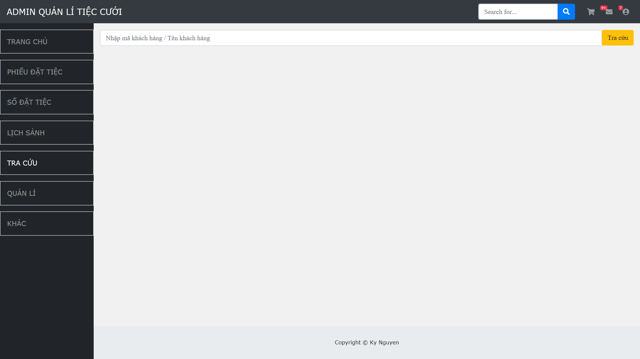

# **CHƯƠNG IV: KẾT LUẬN**

## **1. Tổng kết**

Phần mềm bước đầu đã được phát triển đi đúng theo dự tính và kế hoạch. Tuy có chút tranh luận về việc thống nhất vận hành hệ thống nhưng nhóm vẫn đảm bảo được các tiến độ làm việc đã đặt ra.

## **2. Nhận xét và đánh giá**

Trong thời gian có hạn, việc hoàn thành dự án đã vượt qua được nhiều thử thách nhất định nhưng phần mềm vẫn còn nhiều điểm có thể cải tiến nhằm nâng cao chất lượng phục vụ, trải nghiệm của người dung và quản lý:

* Cải thiện giao diện người dùng.
* Cài đặt và hoàn thiện nhiều tính năng nâng cao.
* Xây dựng database tối ưu.

## **3. Phân rã công việc**

|  |  |  |
| --- | --- | --- |
| **STT** | **Công việc** | **Phân công** |
| 1 | Tìm hiểu sơ bộ & đăng ký đồ án | Nguyên, Đạt, Tính, Tiến Anh |
| 2 | Tìm hiểu công nghệ liên quan | Nguyên, Đạt, Tính, Tiến Anh |
| 3 | Mô hình hóa bài toán | Nguyên, Đạt, Tính, Tiến Anh |
| 4 | Viết báo cáo | Tiến Anh |
| **Lập trình** | | |
| 5 | Font end | Nguyên, Tiến Anh |
| 6 | Back end | Đạt, Tính |
| 7 | Tính năng đăng nhập | Đạt, Tính |
| 8 | Database | Tính |
| 9 | Chức năng thêm món ăn | Đạt, Tính |
| 10 | Chức năng tra cứu tiệc | Đạt, Tính |
| 11 | Chức năng ghi nhận phiếu đặt tiệc | Đạt, Tính |
| 12 | Chức năng ghi nhận sổ đặt tiệc | Đạt, Tính |
| 13 |  |  |

# **Tài liệu tham khảo :**

*Giáo trình giảng dạy của Ths. Nguyễn Công Hoan*

*Tài liệu về ASP.NET tại trang:* [*https://docs.microsoft.com/en-us/dotnet/*](https://docs.microsoft.com/en-us/dotnet/)

*Tài liệu về HTML,CSS,JS:* [*https://www.w3schools.com/*](https://www.w3schools.com/)

*Cộng đồng chia sẽ kinh nghiệm lập trình:* [*https://stackoverflow.com/*](https://stackoverflow.com/)